第一次报价明细

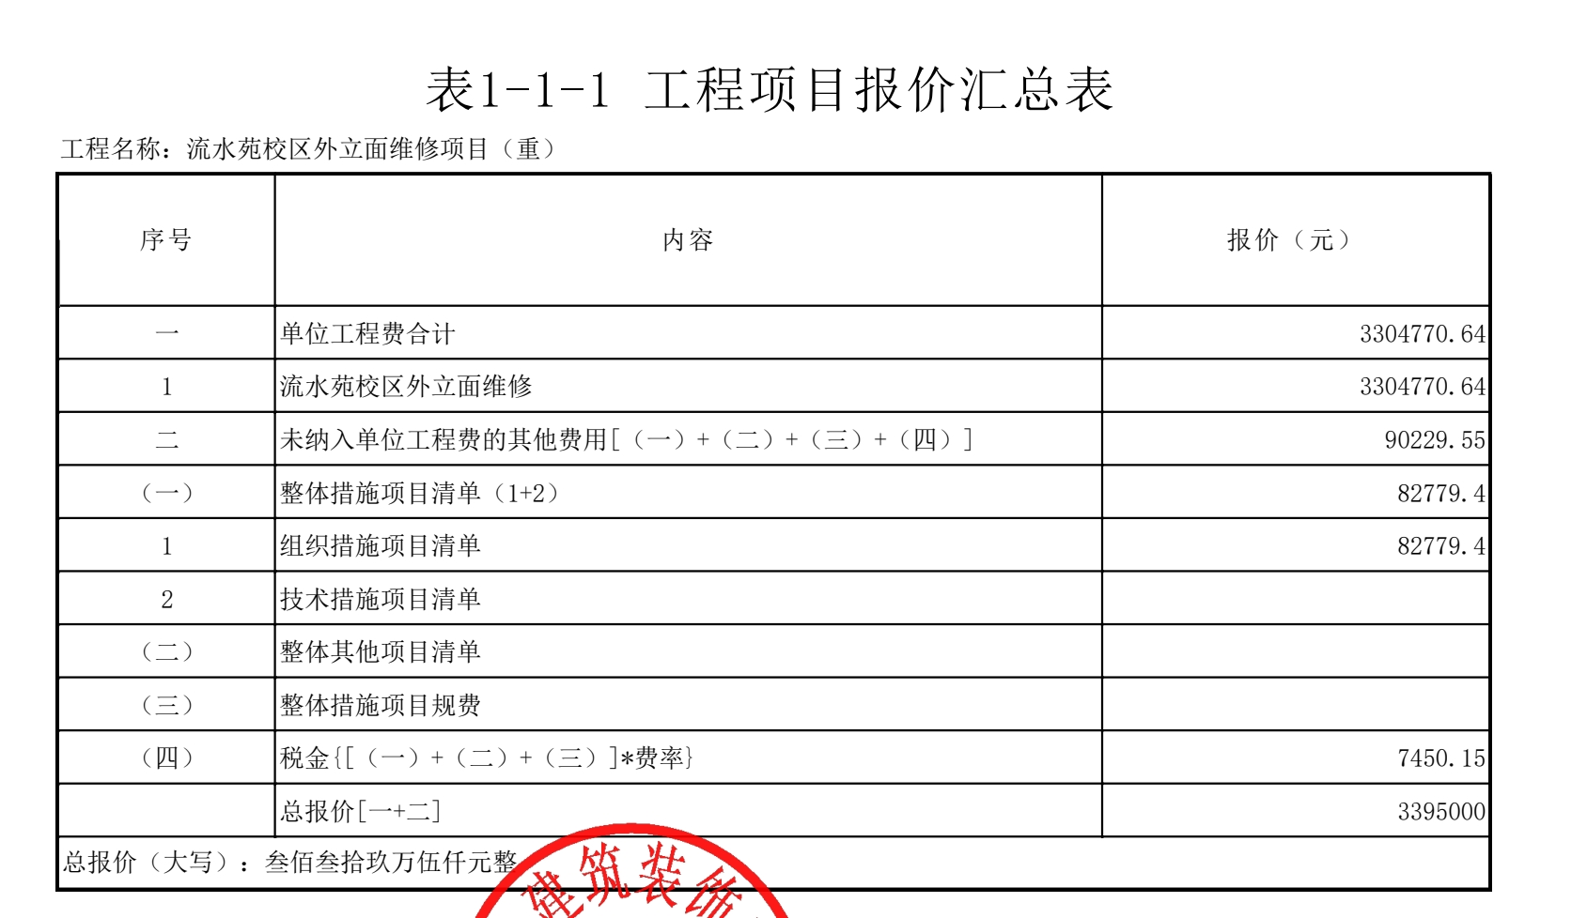
除不可竞争费用外，最终报价明细较第一次报价明细同比例浮动。
